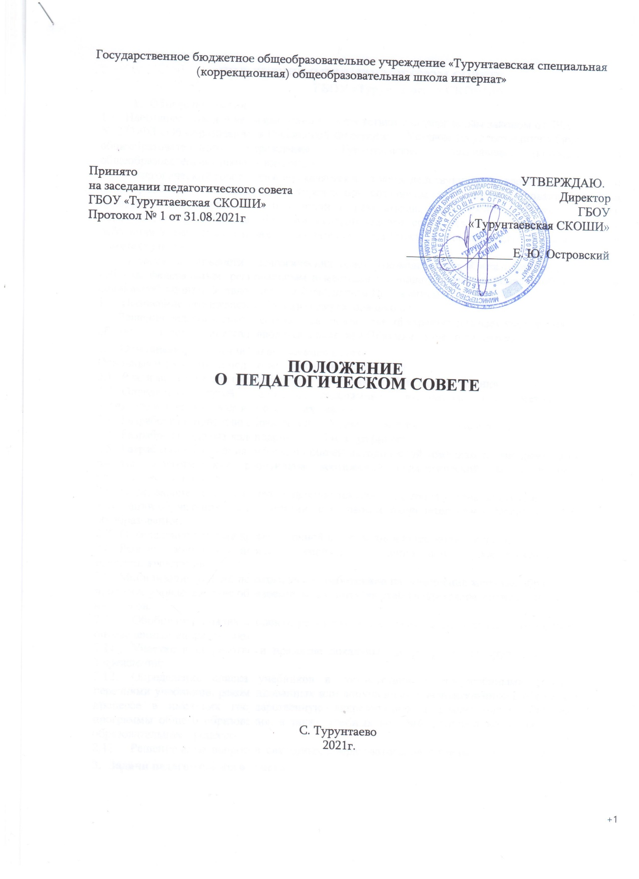

ПОЛОЖЕНИЕ О ПЕДАГОГИЧЕСКОМ СОВЕТЕ ГБОУ «Турунтаевская СКОШИ»
- Общие положения.
  - Настоящее положение разработано в соответствии с Федеральным законом от 29.12. 2012 г. № 273-ФЗ «Об образовании в Российской Федерации», Уставом государственного бюджетного общеобразовательного учреждения «Турунтаевская специальная (коррекционная) общеобразовательная школа - интернат».
  - Педагогический совет (педсовет) является постоянно действующим, коллегиальным органом самоуправления образовательного учреждения, созданным для совершенствования качества образовательного процесса, его условий и результатов, рассмотрения основных вопросов образовательного процесса. Членами педагогического совета являются все педагогические работники Учреждения, а также председатель Совета Учреждения и председатель родительского комитета школы.
  - В своей деятельности педагогический совет руководствуется Конвенцией ООН о правах ребенка, федеральным, региональным и местным законодательством в области образования и социальной защиты, Уставом школы и настоящим Положением.
  - Положение утверждается Приказом директора школы.
Решения педагогического совета носят обязательный характер для всех участников образовательного процесса и вводятся в действие Приказом директора школы.
- Основные функции педагогического совета
Основными функциями педагогического совета являются:
  - Реализация в школе государственной политики в области образования.
  - Определение путей реализации содержания образования, форм, методов учебновоспитательного процесса и способов их реализации;
  - Разработка и принятие образовательных программ и учебных планов;
  - Разработка годовых календарных учебных графиков;
  - Разработка содержания работы по общей методической теме школы; внедрение в практику работы педагогических работников достижений педагогической науки и передового педагогического опыта.
  - Определение порядка и осуществление текущего контроля успеваемости и промежуточной аттестации обучающихся в соответствии с Уставом и законодательством Российской Федерации об образовании;
  - Определение порядка промежуточной и переводной аттестации обучающихся;
  - Решение вопросов о переводе учащихся, оставлении на повторное обучение, допуске к итоговой аттестации.
  - Мобилизация усилий педагогических работников на повышение качества образовательного процесса, удовлетворение образовательных потребностей учащихся, развитие их способностей и интересов.
  - Обобщение, анализ и оценка результатов деятельности педагогического коллектива по определенным направлениям.
  - Участие в разработке и принятие локальных актов, регламентирующих деятельность Учреждения;
  - Определение списка учебников в соответствии с утверждёнными федеральными перечнями учебников, рекомендованных или допущенных к использованию в образовательном процессе в имеющих государственную аккредитацию и реализующих образовательные программы общего образования, а также учебных пособий, допущенных к использованию в образовательном процессе;
  - Решение иных вопросов, связанных с образовательной деятельностью школы.
- Задачи педагогического совета
  - Определение:
• приоритетных направлений образовательной деятельности школы;различных вариантов содержания образования, форм и методов образовательного процесса и способов их реализации;
- путей совершенствования воспитательной работы.
  - Осуществление:
- опережающей информационно-аналитической работы на основе достижений психологопедагогической науки и практики образования;
- функции общественного контроля за соблюдением Устава и других локальных актов школы, регламентирующих образовательный процесс;
- текущего контроля успеваемости, промежуточной и итоговой аттестации обучающихся в соответствии с Уставом и действующим законодательством в области образования;
- социальной защиты всех участников образовательного процесса.
  - Рассмотрение:
- организации выпускных экзаменов и выпуска учащихся;
- отчетов педагогических работников;
- докладов представителей организаций и учреждений, взаимодействующих со школой по вопросам образования.
- кандидатур педагогических работников, работающих на доверии в коллективе.
  - Утверждение:
- планов перспективного развития и работы школы на учебный год;
- образовательных программ школы и её компонентов;
- кандидатур педагогических работников для представления к награждению отраслевыми, государственными и другими наградами.
  - Принятие решений о:
- допуске учащихся к итоговой аттестации;
- предоставлении обучающимся, имеющим соответствующие медицинские показания, возможности пройти итоговую аттестацию в «щадящем режиме»;
- переводе учащихся в следующий класс, о переводе учащихся из класса в класс «условно» или об оставлении их на повторное обучение;
- выдаче соответствующих документов об образовании;
- поощрении и наказании учащихся в пределах своей компетенции;
- поддержании творческих поисков и опытно-экспериментальной работы педагогических работников школы;
- проведении самообследования, обеспечении функционирования внутренней системы оценки качества образования.
  - Представление:
- совместно с Директором интересов школы в государственных и общественных органах;
- совместно с законными представителями учащихся в государственных и общественных органах интересов учащихся при рассмотрении вопросов, связанных с определением их дальнейшей судьбы.
- Права педагогического совета
В соответствии со своей компетенцией, установленной настоящим Положением, педагогический совет имеет право:
  - Обращаться:
- к администрации и другим коллегиальным органам управления школы и получать информацию по результатам рассмотрения;
- в учреждения и организации.
  - Приглашать на свои заседания:
- учащихся и их законных представителей по представлениям классных руководителей;
- любых специалистов для получения квалифицированных консультаций.
  - Разрабатывать:
- настоящее Положение, вносить в него дополнения и изменения;
- критерии оценивания результатов обучения;
- локальные акты, вносить в них дополнения и изменения;
  - Обсуждать:
- планы работы школы, методических объединений учителей;
- информацию и отчеты работников школы;
- характеристики учителей, представляемых к награждению;
- сообщения о состоянии санитарно-гигиенического режима школы и здоровья учащихся;
- образовательные программы и учебные планы, рабочие программы учебных курсов и дисциплин, годовой календарный учебный график образовательного учреждения;
- создание кружков, студий, клубов и других объединений учащихся
- в случае необходимости успеваемость и поведение отдельных учащихся в присутствии их родителей (законных представителей);
- 4.5 .Давать разъяснения и принимать меры:
- по рассматриваемым обращениям;
- по соблюдению локальных актов школы;
- по социальной поддержке работников учреждения;
- по распределению средств, стимулирующей части фонда оплаты труда.
- Утверждать:
- программу перспективного развития,
- образовательную программу школы;
- план работы школы учебный год,
- Рекомендовать:
- повышение квалификации педагогических работников школы;
- членов педагогического коллектива к награждению почетными званиями «Заслуженный учитель Российской Федерации», и почетным знаком «Почетный работник общего образования»;
- к публикации методические пособия и разработки педагогов школы;
- представителей школы для участия в профессиональных конкурсах.
- Принимать окончательное решение по спорным вопросам, входящим в его компетенцию.
- Ответственность педагогического совета
Педагогический совет несет ответственность за:
  - выполнение плана своей работы;
  - соответствие принятых решений действующему законодательству и локальным актам школы;
  - выполнение принятых решений и рекомендаций;
  - результаты учебной деятельности;
  - бездействие при рассмотрении обращений.
- Организация деятельности педагогического совета.
  - Заседания педагогического совета проводятся в соответствии с планом работы Учреждения, но не реже четырех раз в течение учебного года.
  - В случае необходимости могут созываться внеочередные заседания педагогического совета по инициативе 2/3 членов педагогического совета и председателя.
  - Председателем педагогического совета является директор школы (лицо, исполняющее его обязанности), который:
- ведет заседания педагогического совета;
- организует делопроизводство;
- обязан приостановить выполнение решений педагогического совета или наложить вето на решения в случаях их противоречия действующему законодательству, Уставу и другим локальным нормативно-правовым актам школы.
  - Педагогический совет избирает из своего состава секретаря совета, который работает на общественных началах. Директор Учреждения своим приказом назначает на учебный год секретаря педагогического совета.
  - При необходимости педагогический совет может:
- привлекать для работы на свои заседания любых специалистов;
- приглашать представителей родительского комитета, общественных организаций, ученического самоуправления, родителей учащихся и другие лица. Необходимость их приглашения определяется председателем педагогического совета. Лица, приглашенные на заседание педагогического совета, пользуются правом совещательного голоса.
  - Решения педагогического совета принимаются большинством голосов при наличии на заседании не менее двух третей его членов. Решения принимаются открытым голосованием. При равном количестве голосов решающим является голос председателя педагогического совета.
  - Решения педагогического совета ОУ, принятые в пределах его полномочий и в соответствии с законодательством, являются рекомендательными и приобретают силу после утверждения их приказом директора ОУ.
  - Организацию выполнения решений педагогического совета осуществляет директор образовательного учреждения и ответственные лица, указанные в решении. Результаты этой работы сообщаются членам педагогического совета на последующих его заседаниях.
- Директор образовательного учреждения в случае несогласия с решением педагогического совета приостанавливает выполнение решения, извещает об этом учредителей учреждения, которые в трехдневный срок при участии заинтересованных сторон обязаны рассмотреть данный вопрос и принять решение.
- Все решения педагогического совета своевременно доводятся до сведения всех участников образовательного процесса.
- Делопроизводство
  - Педагогический совет ведет протоколы своих заседаний;
  - Протоколы подписываются председателем и секретарем совета.
- Алгоритм подготовки педагогического совета
- Определение целей и задач педагогического совета.
- Формирование малой творческой группы педсовета.
- Отбор литературы по рассматриваемому вопросу и подготовка первичного материала силами малой творческой группы.
- Обсуждение первичного материала расширенной творческой группой, корректировка целей, задач (завучи, ведущие специалисты, психологическая служба, другие - при необходимости).
- Составление плана подготовки и проведения педсовета.
- Разработка анкет и проведения анкетирования учащихся, если необходимо - учителей, родителей.
- Посещение уроков завучами, и проведение анализа уроков по определённой схеме, следуя принятым целям и задачам.
- Посещение уроков ведущими специалистами (руководителями МО) и проведение анализа уроков по определенной схеме, следуя принятым целям и задачам.
- Обсуждение, обработка цифрового материала силами малой творческой группы.
- Систематизация и подготовка окончательного материала педсовета силами большой творческой группы.
- Проведение открытых уроков по теме педсовета (по необходимости).
- Семинар или лекция по теме педсовета.
- Обсуждение вопросов педсовета на заседаниях МО учителей.
- Подготовка вопросов для работы (обсуждения) в малых группах до итогового заседания педсовета или во время него.
- Предварительное обсуждение хода педсовета с руководителями малых творческих групп.
- Подготовка зала и всех необходимых материалов для проведения педсовета: бумаги, фломастеров, плакатов, музыки и т.п.
- Подготовка проекта решения педсовета.
- Анализ работы педсовета.
- Итоговый приказ по поощрению учителей, творческих групп за вклад каждого в работу педсовета.
- Оформление папки с материалами педсовета.
- Формулирование дальнейших целей и задач, требующих решения.
- Документация педагогического совета
  - Заседания педагогического совета оформляются протокольно. В протоколах фиксируется ход обсуждения вопросов, выносимых на педагогический совет, предложения и замечания членов педагогического совета. Протоколы подписываются председателем и секретарем совета.
  - Протоколы о переводе обучающихся в следующий класс, о выпуске оформляются списочным составом и утверждаются приказом по ОУ.
  - Нумерация протоколов ведется от начала учебного года.
  - Тетрадь протоколов педагогического совета ОУ входит в его номенклатуру дел, хранится в учреждении постоянно и передается по акту,
  - Тетрадь протоколов педагогического совета пронумеровывается постранично, прошнуровывается, скрепляется подписью руководителя и печатью ОУ.

